Положение о воспитательной работе
КГП на ПХВ «Колледж информационных технологий»

Разработано в соответствии с «Концептуальными основами воспитания» №227 от 22.04.2015г.
- Целью воспитательной работы в колледже являются:
- Развитие личности студентов, владеющего общекультурными и профессиональными компетенциями, способного к адаптации в современной социокультурной среде.
- Воспитание компетентного, социально и профессионально мобильного специалиста с развитой профессиональной мотивацией.
- Формирование политической и гражданской культуры; нравственности на основе общечеловеческих ценностей; правосознания, национальной и религиозной толерантности.
- Принципы организации воспитательной работы:
- Гуманистическая направленность;
- Эффективность социального взаимодействия;
- Концентрация воспитания на развитие социальной и культурной компетенции личности;
- Конечный результат – модель выпускника колледжа.
- Выпускник колледжа – законопослушный гражданин РК, патриот своей Родины, специалист, обладающий высоким уровнем трудовой культуры, развитыми духовно-нравственными и физическими качествами.
- Стратегические задачи воспитательной деятельности:
- Гуманизация воспитательного процесса, выражающая в создании условий для всемирного развития личности для побуждения ее к самоанализу, самооценке, саморазвитию.
- Поддержание укрепление традиций колледжа, что способствует созданию общеколледжного коллектива и украшает его жизнь.
- Совершенствование методического мастерства классного руководителя, способного компетентно и с полной отдачей заниматься осуществлением воспитательной деятельности и эффективно решать вопросы воспитания студентов.
- В основу внеучебной воспитательной деятельности положены ведущие направления:
- Патриотическое воспитание;
- Духовно-нравственное воспитание;
- Правовое воспитание;
- Развитие-навыков здорового образа жизни.
- Система организации воспитательной работы.
Воспитательная внеурочная работа организуется посредством системы дежурства групп. График дежурства утверждается на заседании методического объединения классных руководителей и может меняться в связи с производственной необходимостью.
- Схема организации воспитательной работы

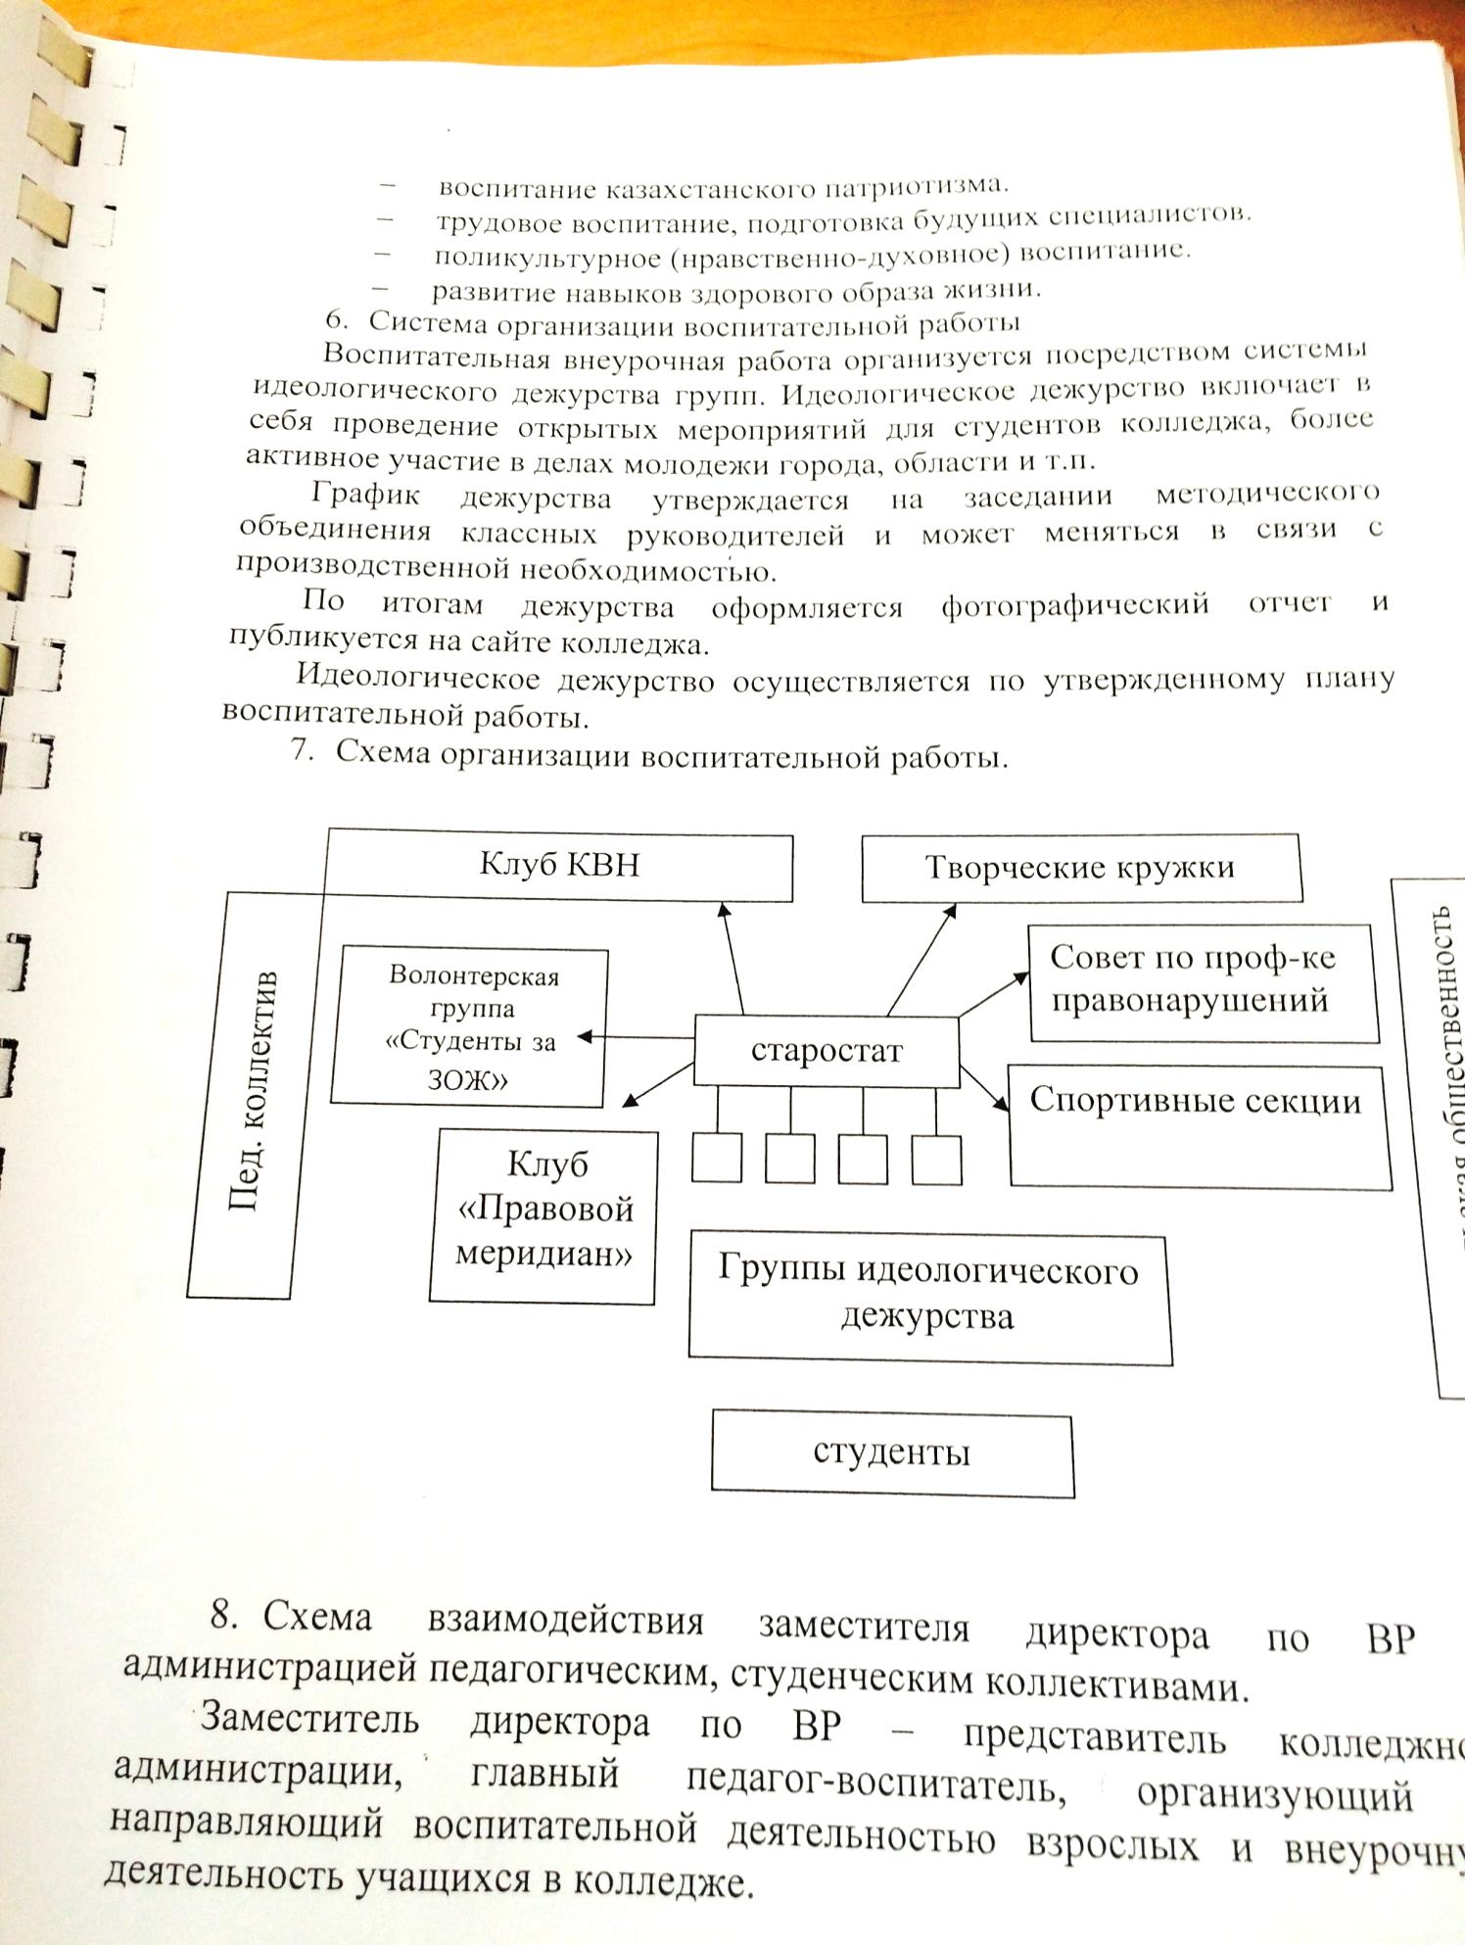

- Схема взаимодействия заместителя директора по воспитательной работе с администрацией, педагогическим, студенческим коллективом.
Заместитель директора по ВР – представитель колледжной администрации, главный педагог-воспитатель, организующий и направляющий воспитательной деятельностью взрослых и внеурочную деятельность студентов.
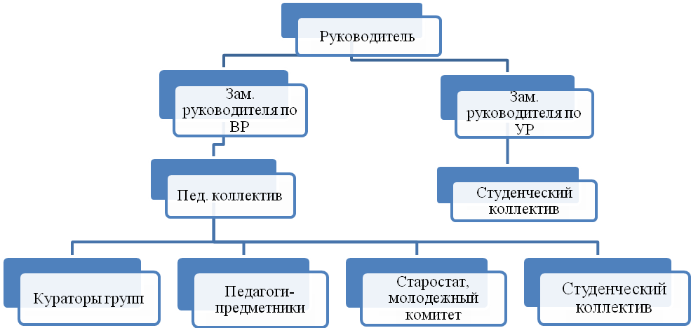

- Для привлечения родителей к участию в учебно-воспитательном процессе и повышение их педагогических знаний организуется лекторий для родителей.
- Методическое объединение классных руководителей создается для повышения их педагогического мастерства, для контроля за воспитательным процессом, обобщения передового опыта, руководства процессом самообразования педагогов. МО классных руководителей проводит свои заседания, согласно плана.
Учебно-методический комплекс по воспитательной работе
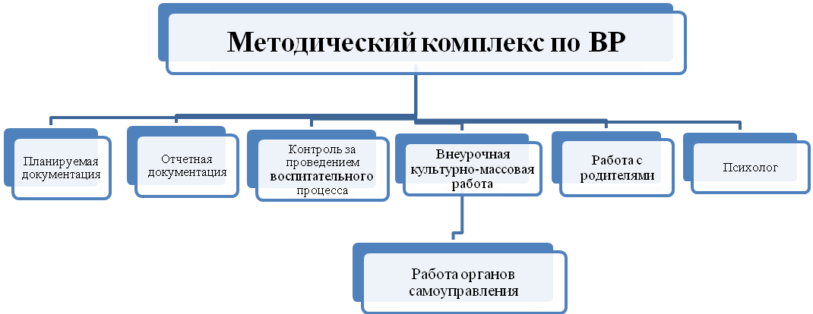
- Планируемая документация
  - Воспитательная система колледжа
  - Годовой план колледжа
  - План работы методического объединения классных руководителей
  - Планы работ клубов, кружков и секций
  - План работы дисциплинарного Совета
  - План работы воспитателя общежития
  - План работы Совета общежития
  - План работы психологической службы колледжа
  - План работы Комитета по делам молодежи
1.10 План воспитательной работы на месяц
1.11 Планы работ классных руководителей
1.12 Планы работы по ЧС
1.13 План работы со студентами из числа детей-сирот и детей, оставшихся без попечения родителей.
1.14 План мероприятий по выполнению программы по здоровому образу жизни.

- Отчетная документация
  - Отчет о выполнении плана воспитательной работы за год (семестр)
  - Отчет о работе методического объединения классных руководителей
  - Отчет о работе Совета общежития и воспитателя общежития
  - Отчет классного руководителя о проделанной работе в группе
  - Отчет о работе органа самоуправления студентов колледжа
  - Отчет о работе клубов, секций
  - Рейтинг учебной группы
  - Рейтинг студента

- Контроль за проведением воспитательной работы
  - Журнал учета проводимых мероприятий
  - Разработки проведенных мероприятий
  - Разработки открытых классных часов
  - Журнал контроля за посещением общежития преподавателями колледжа

- Внеурочная и культурно-массовая работа со студентами
  - Сценарий проводимых мероприятий
  - Методические рекомендации при проведении мероприятий
  - Информация о мероприятии
  - Списки студентов, занимающихся в клубах, спортивных секциях
  - Графики работы клубов по интересам, спортивных секций

- Работа с родителями
  - График проведения родительских собраний
  - Протоколы проведенных родительских собраний

- Методические материалы
  - Методические рекомендации по проведению классных часов
  - Методические рекомендации молодым классным руководителям по организации воспитательной работы
  - Обобщение опыта классных руководителей

- Работа психолога
  - Диагностическая работа
  - Диагностика личностных качеств студента
  - Диагностика уровня воспитанности студента
  - Документация по работе со студентами девиантного поведения
  - Разработки проводимых тренингов
- Работа органов самоуправления
  - Планы работ Советов самоуправления студентов колледжа
  - Протоколы проведения заседаний
  - Работа молодежного комитета
  - Сценарий проведенных мероприятий
  - Сценарий заседаний клубов по интересам

